Сбор ответов домашних заданий производится при помощи сайта:​​

[itmoprob.web.app](http://itmoprob.web.app)

Для доступа вам необходимо зарегистрироваться. Для этого перейдите в окно регистрации нажав на кнопку в верхнем правом углу (Рис.1).

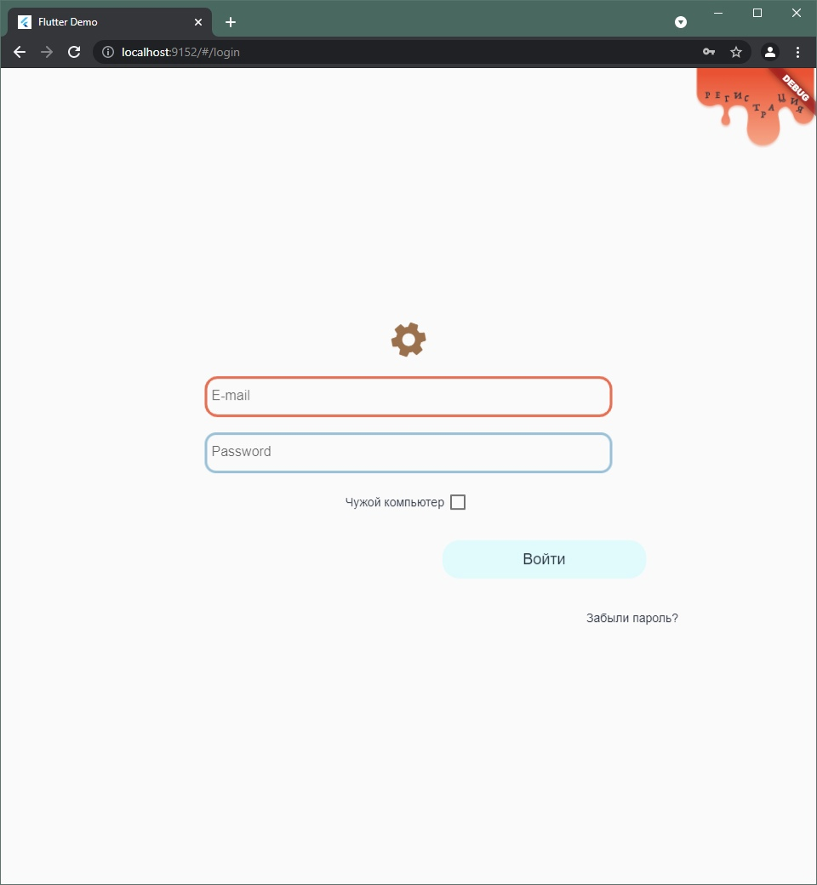

Рисунок 1. Окно приветствия

Далее вам необходимо заполнить форму (Рис.2).

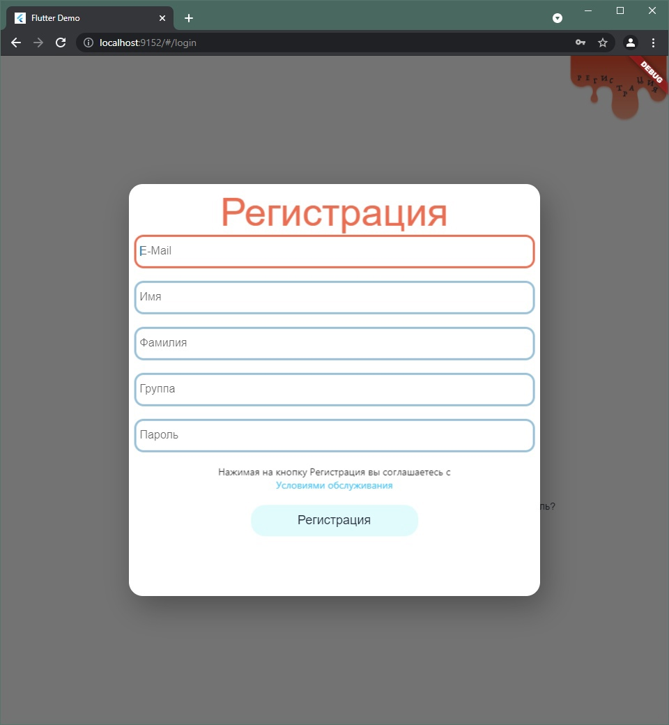

Рисунок 2. Форма регистрации

ВАЖНО! Зарегистрироваться можно только на почту Университета ИТМО формата “ID_ИСУ@niuitmo.ru”. Вам придет письмо для подтверждения почты, проверьте папку “Нежелательная почта”.

Имя и Фамилию необходимо записать полностью и идентично вашей записи в ИСУ, домашнее задание 1 и 2 будет проверяться на основе этих данных!

- Где найти почту?

- ИСУ - > Личный кабинет -> IT-сервисы -> Microsoft Office 365 -> Ссылка для входа

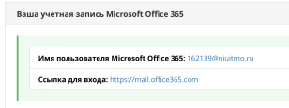

Здесь же (ИСУ - > Личный кабинет -> IT-сервисы -> Microsoft Office 365) чуть ниже есть инструкция как получить пароль от вашей ID_ИСУ@niuitmo.ru почты.

- Как выглядит письмо?

- Вот так

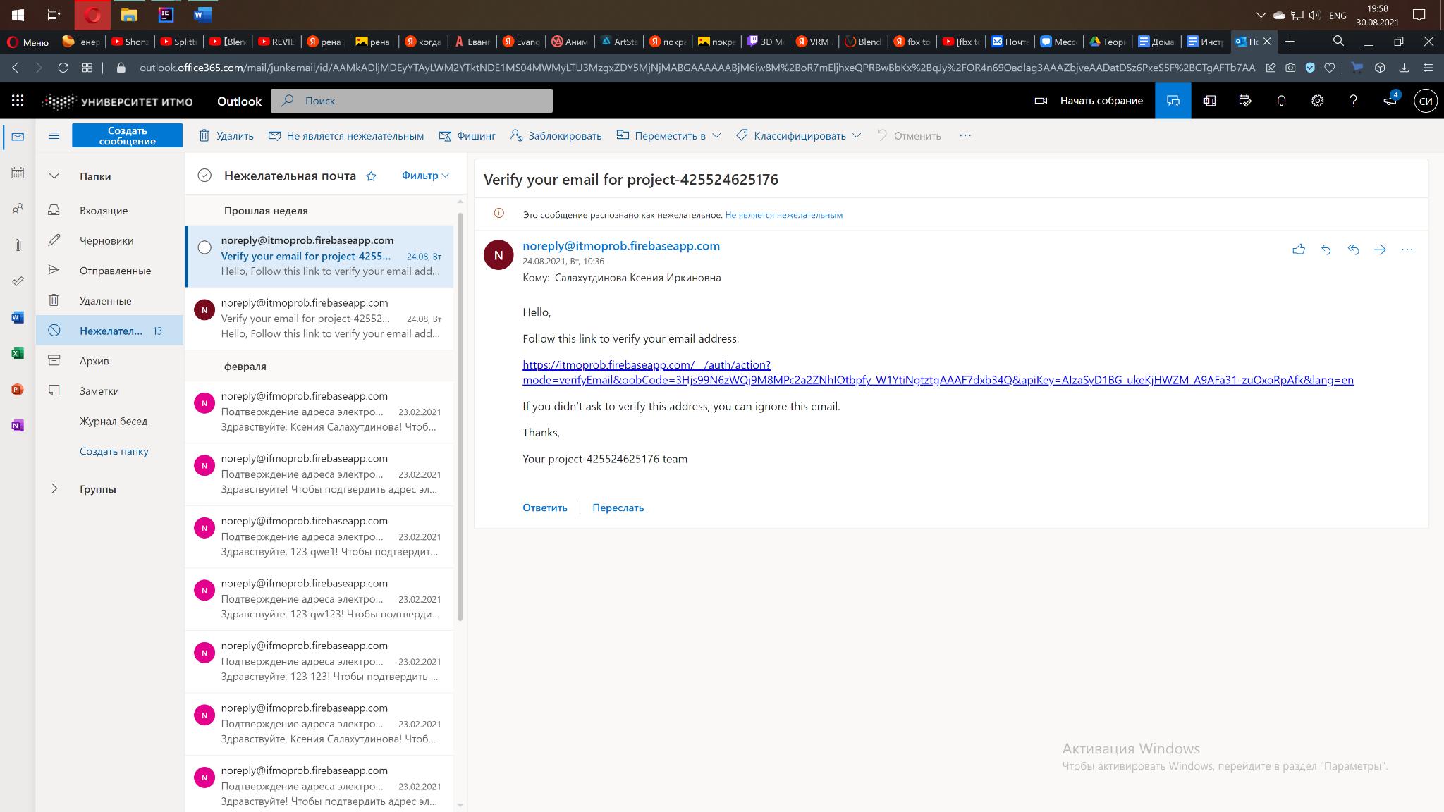

- Мне не пришло письмо

- Посмотрите все папки и спам (нежелательная почта).

- Я забыл пароль

- На главном экране сайта itmoprob.web.app в нижнем правом углу нажмите кнопку “Забыли пароль?” и в появившемся внизу экрана поле введите вашу университетскую почту (ID_ИСУ@niuitmo.ru)! После нажмите кнопку “Сбросить пароль”.

В последнее время сервис, на котором работает аутентификация, не выполняет функцию сброса пароля. Поэтому **запишите пароль или запомните его**. Если сброс не работает, пишите в поддержку.

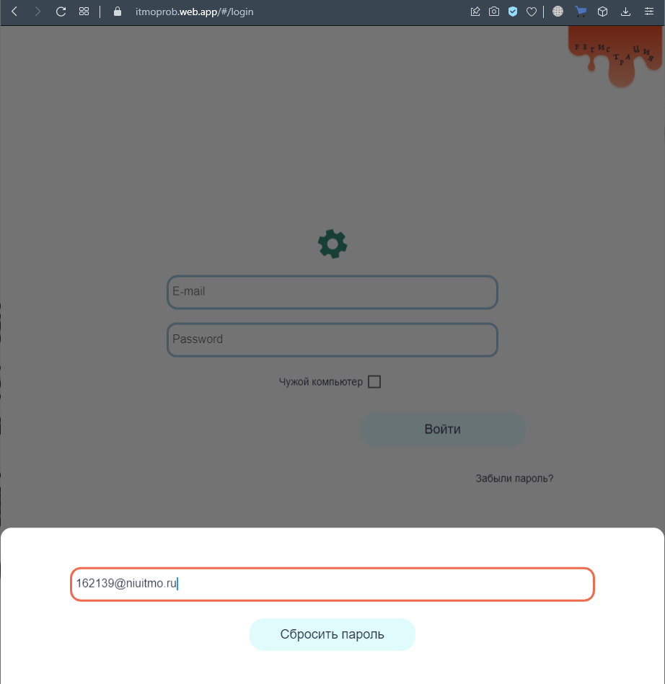

При возникновении проблем работы с сайтом нажмите на кнопку техподдержки (работает через телеграм)

Частые проблемы:

* Дз не отображается на сайте: очистите кэш и перезапустите браузер
* Дз все равно не загружается: попробуйте другой браузер, например Chrome
* Отсутствует кнопка регистрации: Сейчас проблемы с западными сервисами, попробуйте через vpn
* Неверные логин и пароль: проверьте капс, раскладку, заполняйте поля медленнее
* Ваш профиль уже создали заранее и вы не можете войти: такого быть не может, я не занимаюсь созданием ваших профилей, регистрируйтесь
* На этапе регистрации вам пишет, что аккаунт уже есть: значит кто-то из ваших одногруппников “опечатался” и попробовал создать себе аккаунт на вашу почту. Пишите в техподдержку, сброшу данные. Напоминаю, что почту нужно будет подтвердить, только после этого появиться доступ к заданиям
* Вы не знаете пароль от outlook/@niuitmo: не пишите в техподдержку, я не знаю ваш пароль, он у вас на сайте ИСУ написан, смотрите инструкцию выше
* Отправились ли данные о моей работе на сервер? Да, если вы нажали кнопку Submit и нет, если вы ее не нажали. Как проверить? Попробуйте выполнить ее еще раз (дойти до страницы на которой есть текст задания) - у вас не получится
* При сбросе пароля указывайте свою почту @niuitmo.ru!